Análisis y Desarrollo del Sitio Web de Paris Estilos

Moisés Pérez

Miller Hernández

Jose Jimenez

Julio Peñaloza

Heidy Serrano

Fabian Cardenas

Universidad de Pamplona

Ingeniería de Software I

Grupo: AR

Villa del Rosario, Colombia

2024

Contenido

Introducción 3

DESCRIPCIÓN DEL NEGOCIO 3

1. Descripción del Negocio 3

2. Investigación Previa del Negocio 4

3. Competencia 4

4. Mejora de la Competencia 6

5. Descripción del mapa de procesos 7

6. Proceso a Impactar 8

Objetivos del Proyecto 9

Objetivo General 9

Objetivos Específicos 9

Requisitos No Funcionales 11

Requisitos Funcionales Detallados 11

Diagrama de casos de uso 15

Conclusión 16

**Análisis y Desarrollo del Sitio Web de Paris Estilos**

Introducción

Este documento integra información clave para el análisis y desarrollo del sitio web de la peluquería Paris Estilos. Su propósito es servir como guía en las etapas de diseño, desarrollo e implementación, con un enfoque en la optimización de procesos administrativos y la mejora de la experiencia del cliente. La información aquí presentada incluye análisis de requisitos, objetivos del sistema, y propuestas técnicas, siguiendo un formato unificado y estandarizado. Este proyecto busca alinear las operaciones de Paris Estilos con las tendencias digitales y los estándares de calidad esperados para 2026.

DESCRIPCIÓN DEL NEGOCIO

**Peluquería París Estilos**

1. Descripción del Negocio

París estilos es una peluquería que se dedica a brindar una amplia gama de servicios de estética y cuidado del cabello.

- Los principales servicios que ofrecen incluyen:

* Arreglo y decoración de uñas (manicure, pedicure, esmaltes, uñas acrílicas, etc.)
* Pintura y coloración del cabello (tintes, mechas, balayage, ombré, etc.)
* Cortes de cabello (para damas, caballeros y niños)
* Peinados y recogidos
* Tratamientos capilares (hidratación, reconstrucción, alisados, etc.)
* Depilación
* Maquillaje

Además de los servicios, la peluquería también cuenta con una línea propia de productos para el cuidado del cabello y la piel, como shampos, acondicionadores, cremas, aceites, etc.

La peluquería también ofrece cursos de capacitación en técnicas de peluquería y estética, dirigidos tanto a profesionales como a personas interesadas en incursionar en el sector.

2. Investigación Previa del Negocio

Antes de iniciar las operaciones, el equipo de París estilos realizó un exhaustivo análisis de la competencia en la zona.

Se identificó que si bien existen otras peluquerías y salones de belleza que ofrecen servicios similares, París estilos se destaca por contar con un equipo de estilistas altamente capacitados y con experiencia comprobada en el sector.

Este equipo altamente calificado es uno de los principales diferenciales de París Estilos frente a la competencia local.

Además, se identificó que algunas de las peluquerías rivales carecen de una oferta completa de servicios, mientras que París Estilos busca ser un "one-stop-shop" para todo lo relacionado con el cuidado del cabello y la estética personal.

3. Competencia

- Las principales peluquerías y salones de belleza competidores de París Estilos en la zona son:

*Jazkel Peluquería

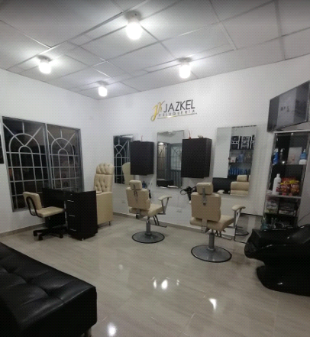

*Karen Zans estilista

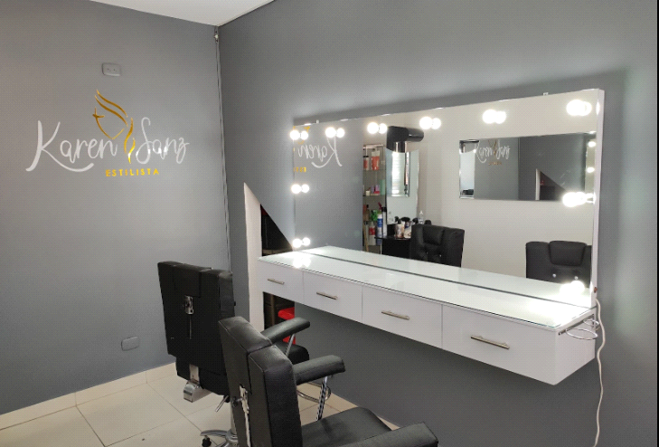

*Gisela centro de belleza

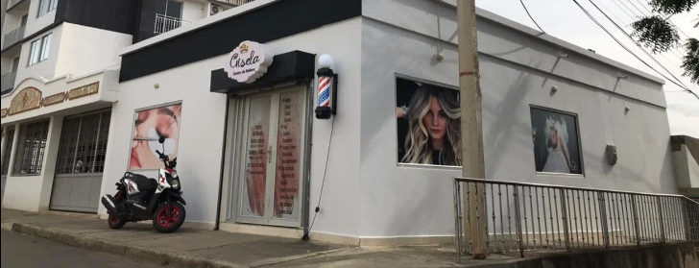

Estos establecimientos ofrecen servicios similares a los de París estilos, como cortes de cabello, tinturas, manicure, pedicure, etc.

Sin embargo, como se mencionó anteriormente, la principal ventaja competitiva de París estilos radica en su equipo de profesionales altamente capacitados, lo cual les permite brindar un servicio de mayor calidad y atención personalizada a los clientes.

Adicionalmente, busca diferenciarse ofreciendo una experiencia integral, con una amplia gama de servicios bajo un mismo techo, lo cual resulta conveniente para los clientes.

4. Mejora de la Competencia

Para fortalecer su posición competitiva, se tiene previsto desarrollar un sitio web completo que les permita ofrecer información detallada sobre sus servicios, productos y cursos.

A través de este sitio web, los clientes podrán informarse sobre las diferentes alternativas que ofrece la peluquería, acceder a descripciones de los servicios, ver portafolios de trabajos realizados, y agendar citas de manera online, además de también poder ver el catálogo de productos y las ofertas de cursos que ofrece Paris estilos.

Esto les permitirá mejorar la experiencia del cliente, brindándoles mayor comodidad y accesibilidad a la información, lo cual representa una ventaja significativa frente a la competencia que aún no ofrece este tipo de servicios digitales.

5. Descripción del mapa de procesos

Mapa de Procesos:

El mapa de procesos de una peluquería como París estilos incluiría los procesos clave que permiten la operación del negocio. A continuación, te presento un esquema básico del mapa de procesos, considerando los procesos operativos, de apoyo y de gestión:

**Procesos Operativos (Core):**

* **Recepción del cliente**: Incluye la bienvenida al cliente y la consulta inicial sobre los servicios que necesita.
* **Asesoría y diagnóstico**: Identificación de las necesidades del cliente (tipo de corte, coloración, tratamientos, etc.).
* **Prestación del servicio**: Ejecución de servicios de peluquería (corte, peinado, coloración, manicure, pedicure, etc.).
* **Gestión de citas y reservas**: Programación y gestión de las citas de los clientes, actualmente manual, pero con intención de automatizarse.
* **Venta de productos**: Asesoría y venta de productos de la línea propia para el cuidado del cabello y la piel.

**Procesos de Apoyo:**

* **Gestión de inventarios**: Control y abastecimiento de los productos y materiales necesarios para la operación diaria.
* **Formación de personal**: Capacitación continua a los estilistas en nuevas técnicas y tendencias.
* **Marketing y publicidad**: Promoción de servicios y productos, además de cursos de capacitación.

**Procesos de Gestión:**

* **Gestión financiera**: Control de ingresos, gastos y rentabilidad del negocio.
* **Mejora continua**: Evaluación de la satisfacción del cliente y búsqueda de oportunidades de mejora en el servicio.

6. Proceso a Impactar

Uno de los procesos clave que París estilos ha identificado para mejorar es el de la gestión de citas y reservas de los clientes.

Actualmente, este proceso se realiza de manera manual, a través de un cuaderno de registro, lo cual puede resultar ineficiente y propenso a errores, especialmente en momentos de mayor afluencia de clientes.

Por ello, dentro de las mejoras planteadas se encuentra la implementación de un sistema de agenda y reservas en línea, a través de un sitio web.

Esto les permitirá gestionar las citas de manera más organizada y brindar una mejor experiencia al cliente, quien podrá agendar, modificar o cancelar sus reservas de manera ágil y conveniente.

Adicionalmente, este sistema digital les brindará a los profesionales de París Style una visibilidad en tiempo real de la disponibilidad de turnos, facilitando la planificación y optimización de sus agendas.

* Identifcacion de Usuario

**Clientes**: Personas interesadas en servicios de estética y cuidado personal como cortes de cabello, coloración, manicura, pedicura, y tratamientos capilares. También aquellos que buscan una experiencia integral en un único lugar.

**Estudiantes/Profesionales de Estética**: Interesados en los cursos de formación que ofrece París estilos para mejorar sus habilidades en técnicas de peluquería y estética.

**Proveedores**: Suministran productos y materiales para la operación de la peluquería, como tintes, equipos y productos de cuidado capilar.

**Empleados**: Estilistas y personal de apoyo que brindan los servicios de estética y atención al cliente en el salón.

* Identificación de las fuentes de información

**Análisis de la competencia**: Información recopilada sobre los servicios y estrategias de otras peluquerías de la zona, lo que permite a París estilos identificar oportunidades para diferenciarse.

**Feedback de clientes**: Comentarios y sugerencias que los clientes brindan sobre la calidad del servicio y los productos, utilizados para mejorar la experiencia del usuario.

**Gestión de citas y reservas**: Datos obtenidos del registro manual de citas, que permiten identificar patrones de demanda y planificar la atención del personal.

**Informes financieros y de inventarios**: Información sobre ventas, costos, inventarios de productos y rentabilidad, usada para la toma de decisiones y la planificación de compras.

Objetivos del Proyecto

Objetivo General

Desarrollar un sistema web para gestionar citas, inventario y ventas del salón de belleza Paris Estilos, optimizando sus procesos administrativos y mejorando la atención al cliente.

Objetivos Específicos

1. Identificar los requerimientos funcionales y técnicos para el sistema de gestión.  
2. Diseñar una interfaz intuitiva que facilite el uso eficiente de las funcionalidades del sistema.  
3. Implementar tecnologías que garanticen una gestión efectiva.  
4. Validar el cumplimiento de los objetivos mediante pruebas de usabilidad y funcionalidad.

**Propuesta Técnica**

El sistema propuesto para Paris Estilos incluirá las siguientes funcionalidades clave:

**Sistema de Reservas en Línea**

- Calendario en tiempo real para visualizar la disponibilidad.  
- Confirmaciones automáticas por correo electrónico/SMS.

**Gestión de Ventas y Fidelización**

- Registro de compras y servicios.  
- Programa de fidelización basado en puntos y descuentos.

**Gestión de Cursos**

- Plataforma para inscripción y seguimiento de cursos.  
- Integración con el sistema de reservas.

**Panel de Administración**

- Gestión centralizada de reservas, ventas, inventario y cursos.  
- Generación de informes y análisis de datos.

**Análisis de Requisitos**

El análisis de requisitos es esencial para garantizar que el sistema cumpla con las necesidades del negocio y de los usuarios finales. A continuación, se describen los principales requisitos identificados durante la fase inicial.

**Requisitos Funcionales**

- Sistema de reservas en línea: Permitir a los clientes reservar citas seleccionando el servicio, el estilista, y el horario deseado, con confirmaciones automáticas por correo electrónico o SMS.

- Gestión de servicios: Facilitar a los administradores la creación, modificación y eliminación de servicios, actualizando los precios en tiempo real.

- Notificaciones automáticas: Enviar recordatorios de citas y notificaciones personalizadas a los clientes.

- Historial de citas: Registrar y mostrar todas las citas pasadas y futuras de los clientes, ordenadas cronológicamente.

Requisitos No Funcionales

- Rendimiento: Garantizar que el sistema maneje al menos 50 usuarios concurrentes sin pérdida de desempeño.

- Seguridad: Proteger los datos de los usuarios mediante encriptación y medidas contra ataques cibernéticos.

- Usabilidad: Diseñar interfaces intuitivas compatibles con dispositivos móviles y navegadores modernos.

Requisitos Funcionales Detallados

**RF1: Sistema de Reservas en Línea**

IRQ-01: Información de Reservas de Citas  
- Versión: 1.0 <29/10/2024>  
- Autores: Fabian Cardenas, Miller Hernandez, Jose Jimenez, Julio Peñaloza, Moises Perez, Heidy Serrano  
- Fuentes: Documento de Requisitos Funcionales  
- Objetivos asociados: OBJ-1 Gestión de Reservas Online  
- Requisitos asociados: RNF-Seguridad, RNF-Rendimiento  
- Descripción: El sistema deberá almacenar la información para el proceso de reservas en línea.  
- Datos específicos:  
 * Datos del cliente (nombre, contacto)  
 * Servicio seleccionado  
 * Fecha y hora  
 * Profesional elegido  
 * Estado de la reserva  
- Tiempo de vida: Medio: 1 día | Máximo: 30 días  
- Ocurrencias simultáneas: Medio: 1 | Máximo: 5  
- Importancia: Alta | Urgencia: Alta | Estado: En desarrollo | Estabilidad: Alta

***CRQ-01: Restricciones del Sistema de Reservas***

- Versión: 1.0  
- Autores: Fabian Cardenas, Miller Hernandez, Jose Jimenez, Julio Peñaloza, Moises Perez, Heidy Serrano  
- Fuentes: Documento de Requisitos No Funcionales  
- Objetivos asociados: OBJ-1  
- Requisitos asociados: IRQ-01, RNF-Disponibilidad  
- Descripción: Restricciones para el proceso de reservas:  
 * Verificación automática de disponibilidad  
 * No duplicidad de horarios por profesional  
 * Confirmación automática por email  
- Importancia: Alta | Urgencia: Alta | Estado: En desarrollo | Estabilidad: Alta

**RF2: Gestión de Catálogo**

IRQ-02: Información del Catálogo de Servicios  
- Versión: 1.0  
- Autores: Fabian Cardenas, Miller Hernandez, Jose Jimenez, Julio Peñaloza, Moises Perez, Heidy Serrano  
- Fuentes: Documento de Requisitos Funcionales  
- Objetivos asociados: OBJ-2 Administración de Servicios  
- Requisitos asociados: RNF-Seguridad  
- Descripción: Almacenamiento y gestión del catálogo de servicios.  
- Datos específicos:  
 * Nombre y descripción del servicio  
 * Precio actual  
 * Estado del servicio  
 * Duración estimada  
- Tiempo de vida: Indefinido  
- Ocurrencias simultáneas: Medio: 50 | Máximo: 200  
- Importancia: Alta | Urgencia: Media | Estabilidad: Media

***CRQ-02: Restricciones de Gestión del Catálogo***

- Versión: 1.0  
- Fuentes: Documento de Requisitos No Funcionales  
- Objetivos asociados: OBJ-2  
- Requisitos asociados: IRQ-02, RNF-Seguridad  
- Descripción: Restricciones para la gestión del catálogo:  
 * Acceso exclusivo de administradores  
 * Actualización en tiempo real  
 * Validación de precios positivos  
- Importancia: Alta | Urgencia: Media | Estabilidad: Alta

**RF3: Sistema de Recordatorios**

IRQ-03: Información de Recordatorios  
- Versión: 1.0  
- Fuentes: Documento de Requisitos Funcionales  
- Objetivos asociados: OBJ-3 Notificaciones Automáticas  
- Requisitos asociados: RNF-Comunicación  
- Descripción: Gestión de recordatorios automáticos.  
- Datos específicos:  
 * Datos de contacto del cliente  
 * Preferencia de notificación  
 * Programación del recordatorio  
 * Estado de envío  
- Tiempo de vida: Medio: 1 semana | Máximo: 1 mes  
- Ocurrencias simultáneas: Medio: 50 | Máximo: 200  
- Importancia: Media | Urgencia: Alta | Estabilidad: Alta

**RF4: Historial de Citas**

IRQ-04: Información del Historial  
- Versión: 1.0  
- Fuentes: Documento de Requisitos Funcionales  
- Objetivos asociados: OBJ-4 Gestión de Historiales  
- Requisitos asociados: RNF-Usabilidad  
- Descripción: Sistema de almacenamiento de historiales.  
- Datos específicos:  
 * Identificación del cliente  
 * Registro de citas (pasadas/futuras)  
 * Detalles de servicios recibidos  
 * Historial de profesionales  
- Tiempo de vida: Medio: 2 años | Máximo: 5 años  
- Ocurrencias simultáneas: Medio: 500 | Máximo: 2000  
- Importancia: Media | Urgencia: Media | Estabilidad: Alta

***CRQ-04: Restricciones del Historial***

- Versión: 1.0  
- Fuentes: Documento de Requisitos No Funcionales  
- Objetivos asociados: OBJ-4  
- Requisitos asociados: IRQ-04, RNF-Seguridad  
- Descripción: Restricciones para el acceso al historial:  
 * Control de acceso por usuario  
 * Ordenamiento cronológico  
 * Sistema de filtros obligatorio  
- Importancia: Alta | Urgencia: Media | Estabilidad: Alta

Diagrama de casos de uso

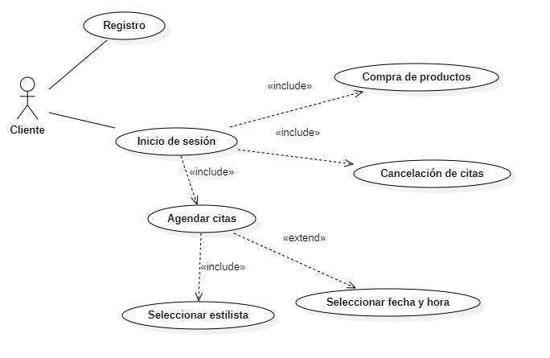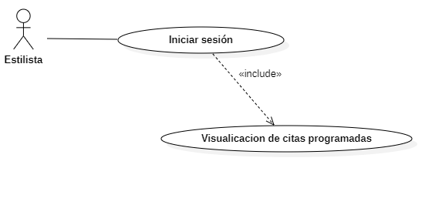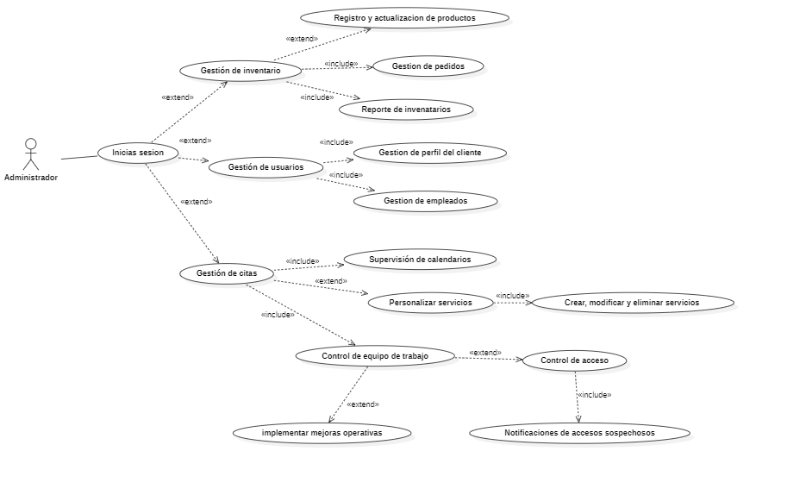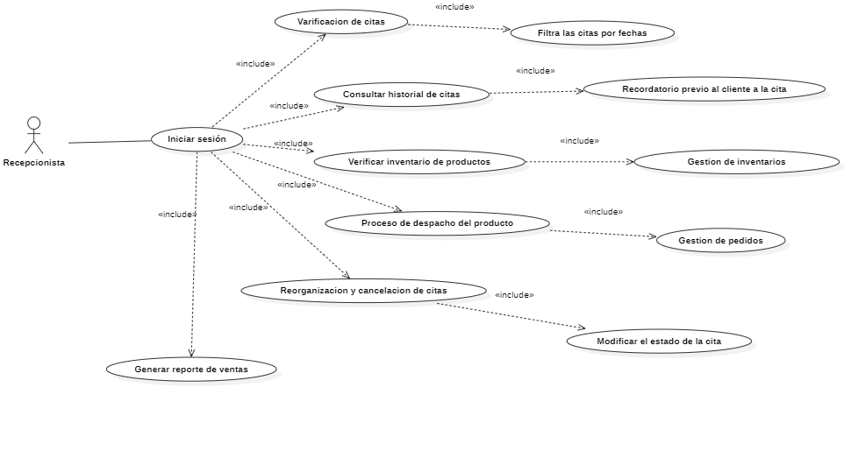

Conclusión

Este documento proporciona una visión completa y estructurada de los requisitos y objetivos para el desarrollo del sitio web de Paris Estilos. Con una metodología clara y un enfoque en la innovación tecnológica, este proyecto busca transformar los procesos internos de la peluquería, garantizando eficiencia operativa y una experiencia excepcional para los clientes.